Қарқаралы ауданының шалғайдағы елді мекендерінде тұратын балаларды жалпы білім беретін мектептерге тасымалдаудың схемасы мен тәртібін бекіту туралы
Қарағанды облысы Қарқаралы ауданының әкімдігінің 2015 жылғы 17 қарашадағы № 353 қаулысы. Қарағанды облысының Әділет департаментінде 2015 жылғы 8 желтоқсанда № 3542 болып тіркелді.
Қазақстан Республикасының 2001 жылғы 23 қаңтардағы "Қазақстан Республикасындағы жергілікті мемлекеттік басқару және өзін-өзі басқару туралы" Заңының 31-бабына, Қазақстан Республикасының 2003 жылғы 4 шілдедегі "Автомобиль көлігі туралы" Заңының 14-бабының 3-тармағының 3-1) тармақшасына сәйкес аудан әкімдігі ҚАУЛЫ ЕТЕДІ:
1. Осы қаулыға 1, 2, 3, 4, 5, 6 және 7-қосымшаларға сәйкес Қарқаралы ауданының шалғайдағы елді мекендерінде тұратын балаларды жалпы білім беретін мектептерге тасымалдаудың схемасы бекітілсін.
Ескерту. 1-тармақ жаңа редакцияда - Қарағанды облысы Қарқаралы ауданының әкімдігінің 09.01.2020 № 1 (алғашқы ресми жарияланған күнінен бастап қолданысқа енгізіледі) қаулысымен.
2. Қоса берілген Қарқаралы ауданының шалғайдағы елді мекендерінде тұратын балаларды жалпы білім беретін мектептерге тасымалдаудың тәртібі бекітілсін.
3. Осы қаулының орындалуын бақылау аудан әкімінің орынбасары С. Әлиұлына жүктелсін.
4. Осы қаулы оның алғаш ресми жарияланған күнінен кейін күнтізбелік он күн өткен соң қолданысқа енгізіледі.
Аудан әкімінің  міндетін атқарушы | Б.М. Токмурзин
Қарқаралы ауданы әкімдігінің
2015 жылғы 17 қарашадағы
№ 353 қаулысына
1-қосымша
Қарашоқы ауылында тұратын балаларды Бесоба ауылының № 8 орта мектебіне тасымалдау схемасы

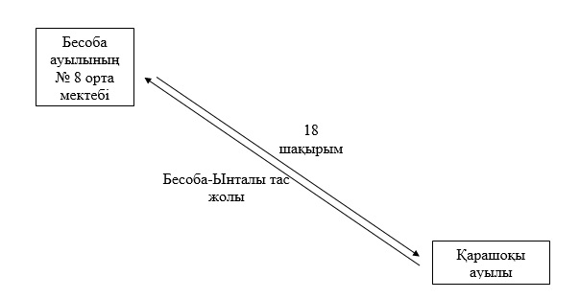

Қарқаралы ауданы әкімдігінің
2015 жылғы 17 қарашадағы
№ 353 қаулысына
2-қосымша
Ақшоқы, Жекежал ауылдарында тұратын балаларды Жарлы ауылының Нүркен Әбдіров атындағы № 10 орта мектебіне тасымалдау схемасы

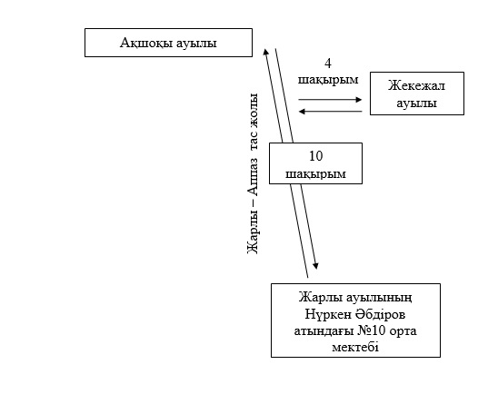

Қарқаралы ауданы әкімдігінің
2015 жылғы 17 қарашадағы
№ 353 қаулысына
3-қосымша
№ 9 разъезд елді мекенінде тұратын балаларды Ақжол ауылының Әлібек Бүркітбаев атындағы № 12 орта мектебіне тасымалдау схемасы

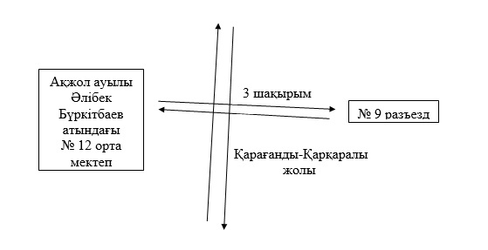

Қарқаралы ауданы әкімдігінің
2015 жылғы 17 қарашадағы
№ 353 қаулысына
4-қосымша
№ 6 разъезд елді мекенінде тұратын балаларды Матақ ауылының № 15 орта мектебіне тасымалдау схемасы

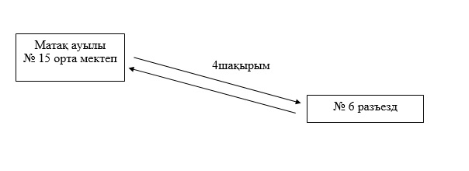

Қарқаралы ауданы әкімдігінің
2015 жылғы 17 қарашадағы
№ 353 қаулысына
5-қосымша
Бүркітті станциясында тұратын балаларды Бүркітті ауылының № 20 орта мектебіне тасымалдау схемасы

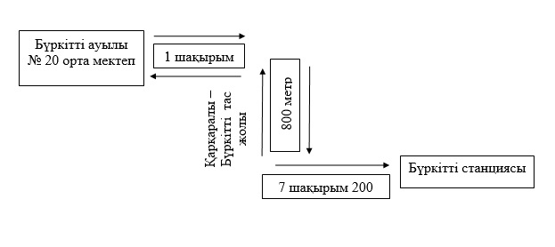

Қарқаралы ауданы әкімдігінің
2015 жылғы 17 қарашадағы
№ 353 қаулысына
6-қосымша
Саз ауылында тұратын балаларды Аппаз ауылының Рамазан Сағымбеков атындағы № 18 орта мектебіне тасымалдау схемасы

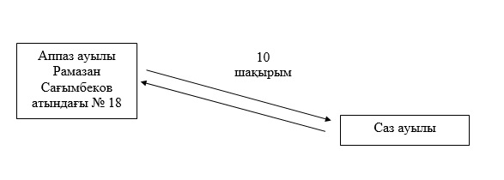

Қарқаралы ауданы әкімдігінің
2015 жылғы 17 қарашадағы
№ 353 қаулысына
7 қосымша
Жарлы ауылында тұратын балаларды Тегісшілдік ауылының № 6 орта мектебіне тасымалдау схемасы
Ескерту. Қаулы 7-қосымшамен толықтырылды - Қарағанды облысы Қарқаралы ауданының әкімдігінің 09.01.2020 № 1 (алғашқы ресми жарияланған күнінен бастап қолданысқа енгізіледі) қаулысымен.

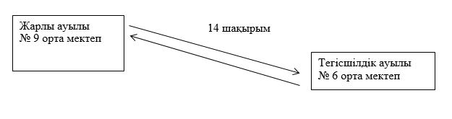

Қарқаралы ауданы әкімдігінің
2015 жылғы 17 қарашадағы
№ 353 қаулысымен
бекітілген
Қарқаралы ауданының шалғайдағы елді мекендерінде тұратын жалпы білім беретін мектеп балаларын тасымалдаудың тәртібі
1. Жалпы ережелер
1. Қарқаралы ауданының шалғайдағы елді мекендерінде тұратын жалпы білім беретін мектеп балаларын тасымалдаудың осы тәртібі (бұдан әрі – тәртібі) Қазақстан Республикасының 2001 жылғы 23 қаңтардағы "Қазақстан Республикасындағы жергілікті мемлекеттік басқару және өзін-өзі басқару туралы" Заңының 31-бабына және Қазақстан Республикасының 2003 жылғы 4 шілдедегі "Автомобиль көлiгi туралы" Заңының 14 бабымен сәйкес, сонымен қатар Қазақстан Республикасы Инвестициялар және даму министрінің міндетін атқарушының 2015 жылғы 26 наурыздағы № 349 бұйрығымен бекітілген Автомобиль көлігімен жолаушылар мен багажды тасымалдау қағидаларына сәйкес әзірленген.
Балаларды тасымалдау Қазақстан Республикасының заңнамасында белгіленген талаптарына сәйкес Қарқаралы ауданының мемлекеттік мекемелерінің коммуналдық меншігіндегі және оралымды басқару құқығына ие болып табылатын автобустармен, шағын автобустармен және әрбір балаға отыратын жеке орын берiле отырып жүзеге асырылады.
2. Автобустарда жол жүруге келесі балалар мен алып баратын ересек адамдарға рұқсат берілмейді:
1) қауіпсіздік шараларын бұзуға әкеліп соқтыратын толқыған жай-күйінде;
2) ішімдік, есірткі, психотропты және улағыш заттардың әсері болғанда.
2. Балаларды тасымалдауды ұйымдастыру
3. Балаларды 22.00-ден бастап 06.00 сағатқа дейін автобустармен тасымалдауға, сондай-ақ көрінім жеткіліксіз жағдайда (тұман, қар жауған, жаңбыр және басқалар) жол берілмейді.
Тасымалдаудың қауіпсіздігіне төнетін қатер төндіретін, жолдың немесе метеорологиялық жағдайдардың қолайсыз өзгерулері кезінде, автобустардың қозғалысын уақытша тоқтату туралы қолданыстағы нормативтік құжаттармен көзделген жағдайларда, тасымалдаушы рейсті болдырмайды және ол туралы дереу тапсырыс берушіге хабарлайды.
4. Балалардың автобуспен тасымалдауы тәуліктің жарық уақытында фаралардың жақын қосылған жарығымен жүзеге асырылады.
5. Автобусты күтіп тұрған балаларға арналған алаңқайлар, олардың жүріс бөлігіне шығуын болдырмайтындай жеткілікті үлкен болуы тиіс.
Алаңдар жөнделген кірер жолдармен жабдықталған және аялдамалық пункттердің күнделікті жолаушылар мен жүкті тасымалдайтын автокөліктік ретті маршруттардан бөлек орналасқан.
Егер балалардың тасымалдауы тәуліктің қараңғы уақытында жүзеге асатын болса, онда алаңдар жасанды жарықтандырумен жабдықталу қажет.
Күзгі-қысқы кезеңде алаңдар қардан, мұздан, саздан тазартылу қажет.
6. Балалардың оқу орындарына тасымалдаудың тапсырыс берушісі балаларды отырғызу мен түсіру орындарының тұрақты түрде (айына бір реттен аз емес) тексереді.
7. Тасымалдаушы және тапсырыс берушімен автобустардың жүру кестесі келіседі.
Жолдың жүру жағдайларында қолайсыз өзгерулер, не басқа да мән-жайлар (қозғалыстың шектелуі, уақытша кедергілердің пайда болуы кезінде жүргізуші кестеге сәйкес жүре алмай, жылдамдықты көтермей жүруге мәжбүр болса) кезінде кесте жылдамдықтың төмендеу жағына түзетіледі (қозғалыс уақытының өсуі). Тасымалдаушы кестенің өзгеруі туралы тапсырыс берушіге хабарлайды, ол балаларға уақытылы хабарлануы бойынша шаралар қолданады.
8. Тапсырыс беруші балаларды тасымалдайтын әрбір автобусқа балалармен оларды жеткізу орнына дейін алып жүретін, тапсырыс берушінің – ұйым қызметкерлерінің немесе ата-аналарының ішінен ілесіп жүрушілерді белгілейді (балаларды мектептерге басқа да оқу орындарына тұрақты тасымалдауды жүзеге асыру кезінде жауапты ілесіп жүрушілер үшін арнайы нұсқама алған жоғары сынып оқушыларын белгілеуге жол беріледі).
9. Қазақстан Республикасының заңнамасы тәртібінде, тасымалдаушыға жататын көлік құралдарын пайдалануға немесе жол жүру қозғалысының қауіпсіздігін қамтамасыз етуге жауапты тұлға нұсқама өткізеді.
3. Маршрут бойынша автобустардың тоқтайтын жерлері (аялдамалары) және қозғалыс тәртібі
10. Балалардың автобуспен тасымалдауды жүзеге асыру жағдайында тәуліктің қараңғы уақытында фаралардың жақын немесе алыс жарығын қосумен бірге тұманға қарсы фаралар да қолданылады.
11. Балаларды тасымалдауды орындау кезінде жүргізушіге рұқсат етілмейді:
1) автобус қозғалысының белгіленген маршрутынан және белгіленген жылдамдық режимінен ауытқуға;
2) қозғалыс уақытында автобусты жүргізуден алаңдатуға (сөйлесуге, тамақтануға, кабинада музыканы қатты қосуға);
3) тасымалдауға тыйым салынған заттар мен материалдарды автобуста тасымалдауға;
4) қара жолдарға түсіп және олармен қозғалуға (балаларды жөндеу және қайта жаңғырту жұмыстарын жүргізу уақытында тасымалдаған жағдайларды қоспағанда).
12. Автобустың қозғалысы кезінде еріп жүрушілер әрбір есіктің қасында болу қажет. Егер автобуста бір ғана ілесіп жүруші болса, ол автобустың алдыңғы есігінің қасында болу керек.
13. Сапар уақытында ілесіп жүрушілер балаларға рұқсат етпейді:
1) салон бойынша тұруға және жүруге;
2) терезелер мен есіктерге сүйенуге;
3) ауыр және тұрақсыз жеке заттарын жоғары сөреге қоюға;
4) қол жүктерін кіру (шығу) орынның алаңдарында немесе өтер жерлерге орналастыруға;
5) терезе ойықтарынан шығарылуға;
6) терезелерден қоқым мен қандайда бір басқа да заттарды лақтыруға;
7) жүргізушіні көлік құралдарын жүргізуінен алаңдатуға, қайғылы оқиғаның алдын алуға бағытталған жолаушылардың өмірі мен денсаулықтарына қауіп төндіретін жағдайлар туралы хабарламалардан басқа;
8) жолаушылардың өмірі мен денсаулықтарына қауіп төндірмейтін жағдайларда авариялық жабдықталумен қолдануға;
9) есіктерді ашуға;
10) төбелесуге, итермелесуге, жылжымалы ойындар құруға;
11) темекі шегуге, сіріңке , оттықты жағуға;
12) ішімдік ішуге, есірткі, жүйке жүйесін зақымдайтын және уытты заттарды қабылдауға.
14. Ілесіп жүрушілер қамтамасыз етеді:
1) түнеу, тамақтану кезінде, тоқтайтын жерлерде, қозғалыс кезінде барлық балалармен жеке гигиена ережелерінің сақталуын;
2) дәрігерге дейінгі көмекті көрсету үшін қажетті дәрілік және таңу құралдарымен жабдықталған медициналық дәрі қобдишасының бар болуын;
3) балалар күйін үнемі бақылау, қажет болған кезде ауырып қалғандарға және жарақат алғандарға дәрігерге дейінгі көмекті көрсетуді.
15. Маршруттың барлық бойымен балалар бастапқы отырыс кезінде белгіленген орындарда отырады. Қозғалыс кезінде және тоқтаулардан (аялдамалардан) кейін ілесіп жүрушінің рұқсатынсыз орын ауыстыруға болмайды.
16. Терезелер (терезе желдеткіштері) автобус салонында жабық. Салонды желдету қажеттігі кезінде, ілесіп жүрушінің рұқсатымен ғана төбедегі вентиляция люктары ашылады.
17. Тасымалданатын балалардың денсаулығы мен қалыпты күйде болуымен байланысты қажеттілігі кезінде, ілесіп жүрушінің көрсетуі бойынша автобустың жүргізушісі жол бойынша жоспарланбаған тоқтауларды жасайды.
Жүргізуші тоқтау мен аялдама жасау орындарын таңдау кезінде Қазақстан Республикасының заңнамасын басшылыққа алады.
Тәуліктің қараңғы кездерінде тоқтаулар (аялдамалар) уақытында, сондай-ақ жеткіліксіз көз көрерлік жағдайларында Қазақстан Республикасының заңнамасына сәйкес сыртқы жарық құралдарын пайдалануға болады.
18. Әрбір тоқтаудың алдында ілесіп жүрушілер тоқтау уақытын хабарлайды, балаларға қауіпсіздік шаралар сақтануын, топтан қалуға болмайтындығын және де, егер бала қалып қойса, қажетті әрекеттер тәртібін ескертеді.
19. Тұрақтаулар (аялдаулар) уақытында балаларды автобустан шығару алдыңғы есiктер арқылы жүзеге асырылады. Автобустан бiрiншi болып ілесіп жүрушiлер шығады. Тұрақтаулар (аялдау) уақытында ілесіп жүрушiлер: бiреуi – автобустың алдыңғы бөлiгiнде, екiншiсi – автобустың артында тұруы және балалардың түсуiн және содан кейiн балалардың жолдың жүру бөлiгiне жүгiрiп шықпауын бақылайды.
Балалар автобусқа қайтып келгеннен кейін, ілесіп жүрушілер барлық балалардың өз орындарында бар екендігін тексереді, тек содан кейін ғана жүргізушіге сапарды әрі қарай жалғастыруға мүмкіндігі туралы хабарлайды.
20. Маршрут бойынша автобустың қозғалысын тоқтату жағдайларды:
1) жолда автобуста техникалық ақаулықтардың пайда болуынан, қозғалыс пен пайдалануға Жол жүру ережелеріне сәйкес рұқсат берілмеу;
2) тасымалдаудың қауіпсіздігіне төнетін қатер тудыратын, жол – метеорологиялық және басқа жағдайдардың қолайсыз өзгерулері кезінде, автобустардың қозғалысын тоқтату қолданыстағы бар нормативтік құжаттарға сәйкес ескерілген жағдайларда (көктайғақ, тұман, жолдардың бұзылуы, жол бойымен аварияның болуы);
3) жол бойында баланың жарақат алуы, кенеттен ауруы, қан кетуі, талуы;
4) жүргізуші өзіндік сезінуінің нашарлауы.
21. Жүргізуші және ілесіп амалсыз автобустың тоқталуы кезінде Қазақстан Республикасының заңнамасын негізге алады.
22. Жол-көлік оқиғасы жағдайда жүргізуші мен ілесіп жүрушілер олардың жеке бас заттарын алып шығуынсыз балаларды көлік құралынан шұғыл түрде эвакуациялау қажет.
23. Көлік құралында өрт пайда болған кезде, ілесіп жүрушілер:
1) жүргізушіге тұтану туралы белгі беруі;
2) көлік құралы тоқтағанға дейін балаларды өрт көзінен мүмкіндігінше алысырақ апаруға және оны салонда бар өрт сөндіргішпен және қол астындағы заттармен сөндіруге кірісуі;
3) тоқтағаннан кейін балаларды және барлық жолаушыларды көлік құралы жарылған кезде жарақаттарды болғызбайтын қауіпсіз қашықтыққа жеке заттарсыз жедел шығаруы міндетті.
24. Жол-көлік оқиғасы және өрт кезінде балаларды көлік құралынан эвакуациялағаннан кейін ілесіп жүрушілер және жүргізуші:
1) зардап шеккендерге алғашқы дәрігерлік көмек көрсетуге және оларды жақын орналасқан дәрігерлік мекемеге жеткізуге;
2) жол-көлік оқиғасы немесе өрт орнына жол полициясы және егер талап етілсе "жедел көмек" қызметкерлерін, құтқарушыларды, өртке қарсы қызметтің мамандарын шақыру шараларын қабылдауға;
3) зардап шекпеген балаларды олардың қауіпсіздігіне қауіп төнбейтін орынға жинап, оларды тыныштандыруға, қажет болған кезде денсаулығы әлсіреген, жүрек-тамыр және асқынуы стреске әкеп соғуы мүмкін өзге де аурулары бар балалардың дәрігер белгілеген дәрілерді қабылдауын қамтамасыз етуге;
4) өртті сөндіруді аяқтағаннан кейін, сондай-ақ жол-көлік оқиғасы орнында қауіп болмаған кезде жол полициясы қызметкерлерінің келісімі бойынша топ жетекшілерінің және ересек ілесіп жүрушілердің күшімен мүмкіндігінше балаларды тартпай жеке заттарды жинап, оларды балаларға беруге;
5) балаларды одан әрі тасымалдау мүмкіндіктерін және маршрутын анықтауға;
6) қажет болған кезде орынға келіп жеткен жол полициясының қызметкерлеріне балаларды тасымалдауды ұйымдастыруға көмек көрсету туралы өтініш жасауға;
7) телефон арқылы оқиға және балалардың хал-жағдайы туралы тапсырыс берушінің әкімшілігіне хабарлауға, оның көмегімен медициналық мекемелерге жіберілген балалардың заңды өкілдеріне олардың орналасқан жері және хал-жағдайы туралы, сондай-ақ зардап шекпеген балалардың заңды өкілдеріне олардың орналасқан жері және топтың одан әрі жүру маршруты туралы жедел хабарлауын қамтамасыз етуге міндетті.
25. Балалардың тасымалдарын орындаған кезде автобустың жүргізушісі маршруттың соңғы пунктіне келген бойдан ол туралы тасымалдаушыға хабарлайды.
4. Қорытынды ережелер
Ауданның шалғайдағы елді мекендерінде тұратын балаларды жалпы білім беретін мектептерге тасымалдау бойынша осы тәртіппен реттелмеген қатынастар Қазақстан Республикасының Заңнамасына сәйкес реттеледі.

© 2012. Қазақстан Республикасы Әділет министрлігінің «Қазақстан Республикасының Заңнама және құқықтық ақпарат институты» ШЖҚ РМК

